
يعتقد الكثير من الناس أن مشاكل الخلقة (العيون والتشوهات الخلقية) أمور نادرة وتحدث فقط نتيجة لأخذ بعض العقاقير (الأدوية) خلال الحمل. قد يكون سبب بعض العيون الخلقية نتيجة لتناول العقاقير ولكن في اغلب الأحيان الاسباب غير معروفة.
يولد 3 أطفال بهم عيوب خلقية لكل 100 حالة ولادة ، ويعتقد ان هذا الرقم يتضاعف في المجتمعات التي يكثر فيها زواج الأقارب، سوف ينصب حديثناً اليوم عن نوع شائع من العيون الخلقية يسمى بعيوب الأنبوب العصبي الذي يسبب مشاكل في خَلق الحبل الشوكي و الدماغ واشهر أنواعه الظهر المشقوق (أو الصلب المفلوق) وغياب الدماغ.و في السعودية يولد طفل واحد مصاب بالظهر المشقوق لكل 1000حالة ولادة وهذا يؤكد ان هذا النوع من العيوب الخلقية شائع في مجتمعنا كما هو الحال في بقية دول العالم.و ذا عرفنا انه يولد حوالي 300الف طفل في السنة في السعودية فانه بذلك يولد سنويا 300 طفل مصاب بعيوب في الأنبوب العصبي و الوذي يودي الا اعاقة حركية .و كما هو معلوم فان تأهيل هؤلاء الاطفال يكلف ملايين الريالات سنويا.الذي يجعلنا نناقش هذا المرض هو معرفتنا بإمكانية تفادي حدوث هذا العيب الخلقي إلى نسبة تصل إلى 70%.و للمعلومية، لا يوجد مرض خلقي يمكن منعه عدى هذا المرض وتشوهات الخلقة الناتجة بسبب للحصبة الألمانية. لذلك فقد قامت العديد من الدول وعلى رأسها الدول الغربية خاصة امريكا وكندا وبريطانيا باستنفار عام لمحاولة توعية شعوبها على طرق تفادي هذا المرض واليك تفاصيل القصة .

نشرت في الستينات الميلادية بحث يوحي بوجود علاقة بين حالات الظهر المشقوق ونقص في أحد الفيتامينات المعروفة باسم حمض الفوليك. لم يعر الكثير من العلماء لهذا البحث الكثير من الاهتمام ومضت 20 سنة قبل ان يحرك أحد من العلماء باي بحث في هذا المجال .و في أواخر الثمانينيات قامت دولة هنغاريا بعمل بحث رائد لمحاولة التأكد من علاقة حمض الفوليك بعيوب الأنبوب العصبي. فقام بعض العلماء بإجراء بحث على5000 امرأة. فأعطواكثر من نصف النساء مجموعة من الفيتامينات (تحتوي على800 ميكروغرام من حمض الفوليك) على شكل كبسولات وباقي النساء كبسولات تحتوي على بعض الأملاح ولكن لا تحتوى على حمض الفوليك. وظهرت النتائج باهرة و ثبت بشكل قاطع أن إعطاء الفيتامينات خاصة حمض الفوليك يمنع حدوث تشوهات الأنبوب العصبي .أعادت العديد من الدول هذا البحث وعلى رأسهم بريطانيا ووصلوا إلى نفس النتائج. فحمض الفوليك يقلل من نسبة حدوث الظهر المشقوق بنسبة 50-70%.
كما لاحظ بعض العلماء انخفاض العيوب الخلقية التي تصيب القلب والكلى والشفة الأرنبية والحلق المشقوق و عيوب الأطراف.كل هذه العيوب انخفضت ولكن بنسب اقل من تشوهات الظهر المشقوق .بعد أن أظهرت هذه الأبحاث أن حمض الفوليك يحمي بإذن الله من الكثير من العيوب الخلقية ،بقي شئ واحد،ألا هو القيام بوضع الخطط لزيادة الكمية التي يتناولها النساء من حمض الفوليك.قام الأطباء والمسؤولين في و وزارات الصحة في تلك الدول التي قامت بهذه البحوث وفي العديد من دول العالم على القيام بتوعية لشعوبها عن أهمية تناول حمض الفوليك للمرأة قبل أن تحمل. فوضعت العديد من الدول برامج التوعية في هذا الشأن وقامت عدت دول وعلى رأسها أمريكا وكندا عام 98 في إضافة حمض الفوليك إلى مشتقات القمح كالخبز والمعجنات لضمان تناول جميع النساء كمية من حمض الفوليك هذه قصة نجاح نادر في منع العيوب الخلقية ، وهذا الفيتامين رخيص السعر، ليس له مضار أو أعراض جانبية ، فماذا بقي علينا كمسؤولين وكأفراد. بقي علينا اخذ الأمر بمحمل الجد و البدأ بأنفسنا وأهلنا وتوعيتهم بأهمية تناول هذا الفيتامين قبل الحمل و البدأ بذلك اليوم قبل الغد.
قامت وزارة الصحة السعودية مشكورة في منتصف هذا العام 1422ه بتشكيل لجنة طبية لمناقشة الأمر وصدر منها توصيات طبية أرسلت إلى جميع المؤسسات والمراكز الصحية ونصت على وجوب تناول جميع النساء المتزوجات 400 ميكروغرام من حمض الفوليك قبل الحمل والاستمرار عليه حتى الأسبوع العاشر من الحمل.و وجهة الطب الوقائي بوضع برامج تثقيف صحي لتوعية الجميع لهذا الأمر. بقي علينا كمسؤولين من أطباء وإداريين اخذ الأمر بمحمل الجد وتشمير السواعد على نشر هذه المعلومات. وبعدها يبقى دورك أخي الزوج و أختي الزوجة بتنفيذ ما هو في مصلحتك ومصلحة ذريتك و لنعمل بالحديث النبوي القائل اعقلها وتوكل ،رزقنا الله وإياكم الذرية الطيبة والسليمة من الأمراض.

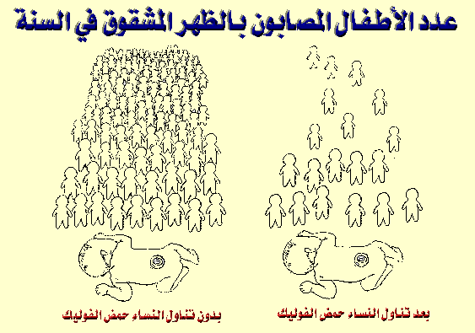
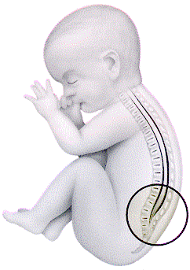
صورة جانبية توضح العمود الفقري .الصور التي بعدها عبارة عن صور مكبرة للعمود الفقري داخل الدائرة المرسومة

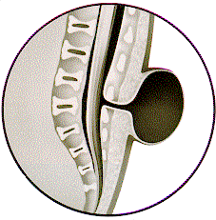
ورق مكبرة تبين العمود الفقري وبداخلة الحبل الشوكي.لاحظاتصال الحبل الشوكي بكيس(الشكل البيضاوي الأسود في الصورة) خارج من الحبل الشوكي معبر فتحة في العمود الفقري الغير مغلق
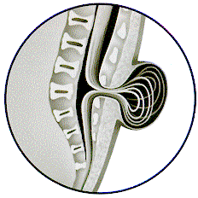
لاحظ امتلاء الكيس من الصورة السابقة بأشكال تشبة الخيوط وهذه الخيوط هي عبارة عن اعصاب من الحبل الشوكي خرجت خلال الفتحة التي في العمود الفقري.

اسئلة و اجوبة حول الحمل وحمض الفوليك

س: ماذا تعني بعيوب الأنبوب العصبي ؟
هي عبارة عن مجموعة من التشوهات شديدة الإعاقة ، تصيب الجهاز العصبي المركزي " الدماغ و النخاع الشوكي" للجنين أثناء تكونه في الأربع الأسابيع الأولى من الإخصاب – ويحدث هذا قبل أن تعرف الأم أنها حامل.
وهناك عدة أشكال لهذه التشوهات من أكثرها:-
أ - الظهر المشقوق : هو شق يحدث في اسفل الظهر نتيجة لعدم التحام جانبي العمود الفقري ويؤدي
إلى شلل أو ضعف شديد في الأطراف السفلية، كما قد يؤدي إلى صعوبة في التحكم في خروج البول والغائط.
ب - غياب الدماغ: هو عدم اكتمال خلق الدماغ، ويؤدي إلى الوفاة الحتمية خلال الحمل او في الأيام الأولى من عمر الطفل.

س: ما نسبة الإصابة بالتشوهات الانبوب العصبي ؟
ان الامر ليس نادر كما يتصور الناس.يولد طفل مصاب بعيب في الأنبوب العصبي لكل 100 حالة ولادة .و اذا عرفنا ان ثلاث اطفال يولدون لديهم عيوب خلقية مختلفة لا يمكن الوقاية منها او منعها لعرفنا اهمية تناول النساء لحمض الفوليك للوقاية من عيوب الانبوب العصبي.

س: عند اخذ المرأة حمض الفوليك قبل الحمل ،هل الحماية 100%؟
لا، الحماية فقط تقريبا 50 الى 70%

س: ما هو حمض الفوليك ؟
هو أحد أنواع فيتامين ب العديدة ويسمى ب 9 ، وهو فيتامين مهم جداً وضروري لانقسام وتكاثر الجنين عند تكون الأعضاء في الأيام الأولى للحمل ومن أهمها تكون خلايا الجهاز العصبي المركزي. ويوجد في معظم الأطعمة خاصة الخضراوات الفواكه ومنتجات الحبوب واللحوم والعدس والفول والبندق.وحيث انه من فئة الفيتامينات الذائبة في الماء فان الفائض منه يخرج مع البول ولذلك فهو فيتامين أمن.

س: متى يؤخذ حمض الفوليك ؟
تحدث عيوب لأنبوب لعصبي في الشهر الأول من الحمل (أي قبل ان تعرف المرأة انها حامل!)لذلك يجب ان يؤخذ حمض الفوليك قبل تلك الفترة. وننصح ان يؤخذ حمض الفوليك قبل الحمل بما لا يقل عن شهر واحد يومياً ويستمر تناولة إلى نهاية الشهر الأول من الحمل ويفضل الاستمرار إلى نهاية الشهر الثالث للحمل للاحتياط.
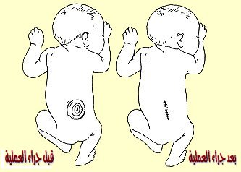
واذا كانت المرأة تستعمل مانع للحمل فليس هناك داعي لاخذ حمض الفوليك و لكن تبدأ بتناول حمض الفوليك في اليوم الذي تتوقف فيه من استعمال مانع الحمل كان ذلك حبوب منع حمل او لولب.وهذا يعني ان على جميع النساء المتزوجات والتي لا يستعملن موانع الحمل تناول حمض الفوليك بشكل يومي الى ان يتم الحمل.عليها القيام بذلك حتى و لم لم تنوي او تخطط للحمل، لان اكثر من 50% من حالات الحمل تحدث من دون تخطيط .

س: ما مقدار الجرعة لحمض الفوليك ؟
بتحديد يؤخذ 0.4 مليغرام وهذا يوازي تقريباً نصف مليغرام أي "0.5" من حمض الفوليك يومياًلجميع النساء اللاتي في سن الإنجاب.اما الامهات الأكثر عرضة للحمل بأجنة لديهم عيوب الأنبوب العصبي الخلقي فعليهن اخذ 4 ملغرام كاملة يوميا قبل الحمل.

س: من هن النساء الأكثر عرضة لاصابة ابنائهن بعيوب الانبوب العصبي ؟
طبعا جميع النساء عرضة لاصابة اجنتهن ولكن هناك بعض الامهات اكثر عرضة من غيرهن.وهؤلاء النساء هن:
1 - جميع الأمهات اللاتي سبق ان ولدن طفل مصاب بتشوهات في الأنبوب العصبي.
2 - الأمهات التي لهن قريب مصاب بعيون الأنبوب العصبي.
3 - الأمهات المصابات بمرض السكري النوع الأول "المعتمد على الأنسولين".
4 - الأمهات المصابات بمرض الصرع ويأخذن علاج الصرع.
والجرعة المنصوح بها لهذه الفئات من الأمهات "الأكثر عرضة للإصابة بالمرض" هي 4 مليغرام يومياً قبل الحمل وحتى نهاية الشهر الثالث للحمل.

س: هل هناك فوائد صحية أخرى لحمض الفوليك ؟
نعم ، حمض الفوليك قد يقلل الإصابة بالتشوهات الخلقية للجنين في الأعضاء الأخرى مثل تشوهات القلب ، الكلى ، والشفاه والحلق المشقوق.كما ان حمض الفوليك يلعب دوراً مهم جداً في إنتاج كريات الدم الحمراء ورفع الهيموجلوبين فهو مهم جداً للجميع في الحفاظ على الصحة.وفي السنوات الأخيرة هناك دراسات طبية بينت أن حمض الفوليك قد يساعد على منع أمراض القلب والشرايين التاجية وقد يمنع السكتة الدماغية.وهناك بعض المؤشرات تدل على أن حمض الفوليك قد يقي من بعض أنواع السرطان قبل سرطان القولون وسرطان عنق الرحم ، ولكن يحتاج دراسات لإثبات ذلك.

س: هل لحمض الفوليك مضار؟
ليس له مضار،لأن الفائض منه يخرج مع البول.ولكن يستحسن عدم تناول جرعة اكثر من ما ذكرنا سابقا الا تحت استسشارت الطبيب خاصة للاتي لديهن سوء تغذية مع نقص في فيتامين 12.

س: هل يوجد حمض الفوليك في الطعام ؟
نعم يجد في الكثير من الأطعمة خاصة الخضروات الخضراء و غير المطهية و الفواكة و العدس والفول والبندق. ولكن نظرا لسوء نوعية الغذاء الذي يتناولة الكثير منا فانني انصح بأخذ حمض الفوليك كأقراص اضافة للغذاء.وحيث ان حمض الفوليك له فوائد عديدة وليس له مضار تذكر فان تناولة بشكل يومي مفيد.

لمزيد من المعلومات:اتصل بالدكتور عبدالرحمن السويد – استشاري امراض الأطفال والوراثة السريرية
مستشفى القوات المسلحة بالرياض ت – 4777714.زيارة صفحة الوراثة الطبية على شبكة الإنترنت www.werathah.com او المراسلة على البريد الإلكترونيabalswaid@yahoo.com

